Самооценка- 10 шагов к успеху

# Научить замечать хорошее.

**-** Перед сном 5 плохих и 5 хороших вещей, которые случились за день.

- Вывод: день не так уж плох, как казалось.

# Дать свободу выбора.

* + Пойдем на площадку или в парк?
  + Ты будешь гречку или лапшу?
  + После ремонта ты можешь переставить мебель в детской по своему вкусу.

# Перестать использовать глагол “виновата”.

**Порой непросто не кричать обидные слова, если ребенок разлил на пол стакан сока, а просто предложить тряпку и помощь.**

**А если ребенок полез на забор и упал, то**

Порой непросто не орать обидные слова, если ребёнок разлил на пол стакан липкого сладкого сока, а просто предложить тряпку и помощь. А если ребёнок полез на забор и упал, то ни к чему добивать его фразами типа: «За что боролись, на то и напоролись» или"Я же тебе говорила — сама виновата теперь". Человеку уже плохо, он уже осознал последствия своего поведения. Теперь ему нужна лишь поддержка.

Понятие «вина» я заменить на слово «ответственность». И если «вина» предполагает наказание и угрызения совести, то ответственность предполагает умение разрешить возникшую проблему, попросить помощи или принять неудачу, сделав выводы.

# Не требовать от ребенка больше, чем он может сделать.

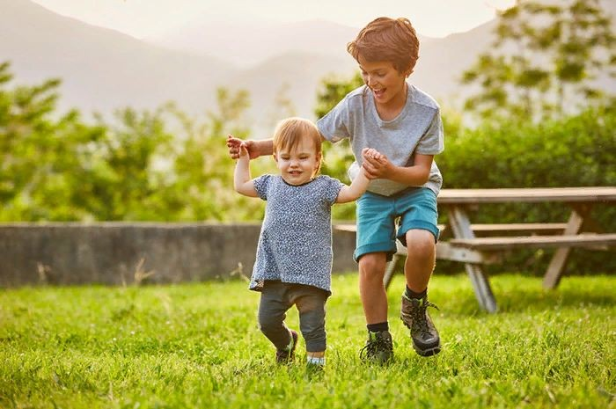Например, когда мы просим старших присмотреть за младшими.

# Отпускать ситуацию и смиряться с последствиями.

Вашему ребёнку искренне нравится печь эти пироги, да, после этого куча уборки, но ведь это происходит не каждый день! Можно сидеть на чистой кухне и пялиться в гаджеты или можно как следует повеселиться, измазавшись в муке.

Час бардака, во время которого ребёнок может заняться тем, что у него действительно хорошо получается. Неужели это не стоит небольших усилий? Проблема не в том, что ребенок ничем, как кажется, кроме айпада не интересуется. А в том, что то, чем он интересуется, слишком неудобно для родителей.

Поэтому всё, что ему остаётся, это смотреть айпад. Готовка? Ой, нет, слишком много уборки.

Химические опыты? Ой, у нас нет уксуса и соды, а в магазин идти лень.

Ну что же — будем смотреть айпад. Маме удобно, инициатива и азарт ребёнка на нуле.

# Учить ребенка говорить «нет» и отстаивать свои границы.

«Подумай сама и оцени, хочется ли и есть ли у тебя силы делать то, о чем тебя просят». Если не хочется — это нормально, ты можешь отказаться.

# Быть уверенной в самой себе.

Ответьте себе на вопрос:

“Как я могу сделать своего ребенка счастливым уверенным человеком, если сама таковым не являюсь?”

1. **Упражнение “Солнышко”.**



1. **Что я умею делать лучше, чем другие?**

# Мои 10 достижений за 10 лет.

